**Wahrnehmungspsychologie**

*Projekt 1: Messmethoden*

Serkan Yokus : 904253

Jannes Brunner: 904236

1. **Einführung** 
   1. **Allgemeines zum Thema**

Etwa ab dem 50. Lebensjahr nimmt die natürliche Leistungsfähigkeit des menschlichen Gehörs auf beiden Ohren ab.

Dies ist vor allem Verschleißerscheinungen an den Haarzellen des Innenohrs zurückzuführen. Jedoch spielen auch Hörnerv und Hörzentrum im Gehirn eine wichtige Rolle in diesem Alterungsprozess.

Es soll daher untersucht werden, welche Töne (Sinus) über ein Frequenzgang (250 Hertz bis 2000 Hertz) von einer Testperson gehört werden können. Dabei werden 14 Töne aus dem Frequenzspektrum gewählt und diese nacheinander getestet (tief Richtung hoch).   
  
Die Lautstärke der Töne wird zu Anfang festgelegt und wird während der Untersuchung nicht geändert.

Die Testperson soll am Testgerät eine mittlere, angenehme Lautstärke einstellen.

* 1. **Fragetellung/Hypothese**

Welche Sinustöne können von einer Testperson in Relation zum Lebensalter noch gut gehört werden?

Folgende Annahme wird dabei bei einem gesunden Hörsystem getätigt:

* Bis 8000 Hertz sollte von jeder Altersklasse problemlos gehört werden können.
* Bis 13000 Hertz sollte von Testpersonen unter 50 Jahren alt problemlos gehört werden können.
* Bis 15000 Hertz sollte von Testpersonen unter 35 Jahren alt problemlos gehört werden können.
* Bis 13000 Hertz sollte von Testpersonen unter 50 Jahren alt problemlos gehört werden können.
* Ab ca. 19000 Hertz sollte von Testpersonen unter 15 bis 20 Jahre alt gehört werden können.

1. **Daten und Methode**
   1. **Daten**

Sinustöne generiert durch einen Frequenzgenerator (Software) mit konstanter Lautstärke.

Dabei wurde auf die Web Audio API zurückgegriffen [3] und mithilfe dieser ein Sinusgenerator implementiert.

Eine programmierte Funktion erzeugt die gewünschten Frequenzen und spielte diese mit einstellbarer Länge ab.

* 1. **Methode**

Es handelt sich um eine Schwellenwertmessung (Höhe des Sinustons). Der Ton soll zweifelsfrei gehört werden können.  
Das Alter der Testperson wird dabei als wichtiger Parameter berücksichtigt. Der Testperson wird nacheinander jede Testfrequenz abgespielt. Wahlweise kann eine Testperson das Abspielen der aktuellen Frequenz wiederholen. Dies hat keine Gewichtung beim Auswerten des Tests. Bei jeder Frequenz muss die Testperson durch „JA“ und „NEIN“ angeben, ob die Frequenz gehört wurde oder nicht.

Am Ende kann das Resultat eingesehen werden. Im Detail könen alle gehörten und ncht gehörten Frequenzen gelistet werden. Ebenso wird dem Test ein „Score“ (Note) zugewiesen. Dieser ist einfacher Quotient zwischen gehörten und nicht gehörten Frequenzen.

1. **Durchführung**

Das Experiment basiert auf der psychophysischen Methode der Hörfähigkeitleistung.

Die Applikation kann in jedem modernen Webbrowser ausgeführt werden und erscheint in folgender Form mit ihrer Begrüßungsmaske.

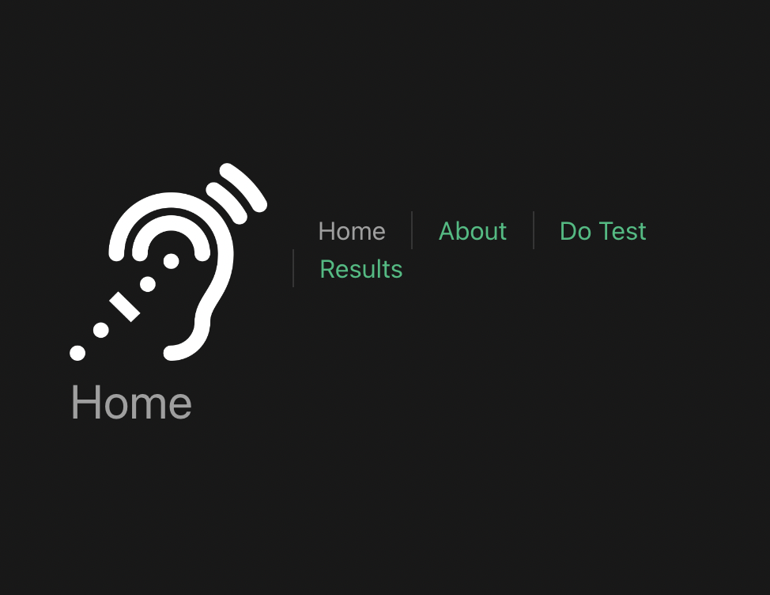

Mit dem Klick auf „Do Test“ kann ein Test ausgeführt werden.

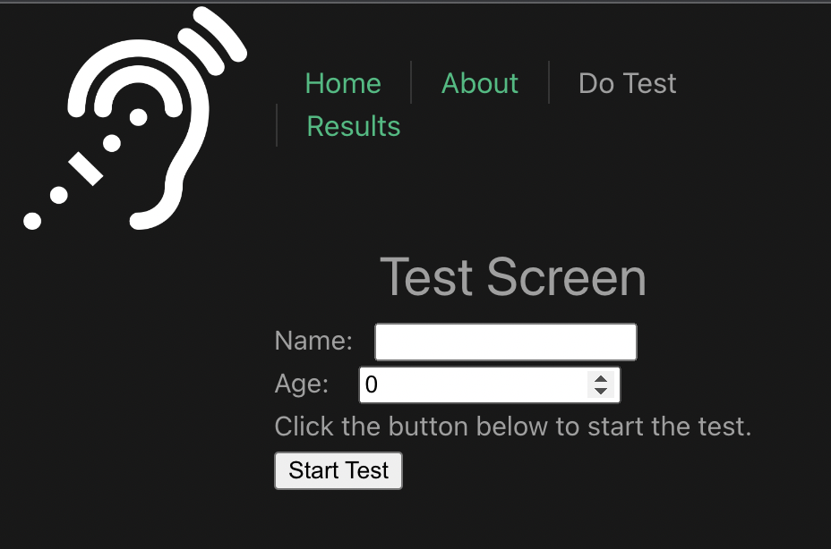

Nach der Eingabe von Name und Alter, kann der Test anschließend gestartet werden.

Nach dem Drücken der Starttaste ertönt zunächst ein 250-Hertz-Ton. Wenn die Testperson den Ton gehört hat, soll die Testperson „YES“ wählen, andernfalls auf „NO“. Die Applikation testet nun sukzessiv die Testfrequenzen mit der Testperson.

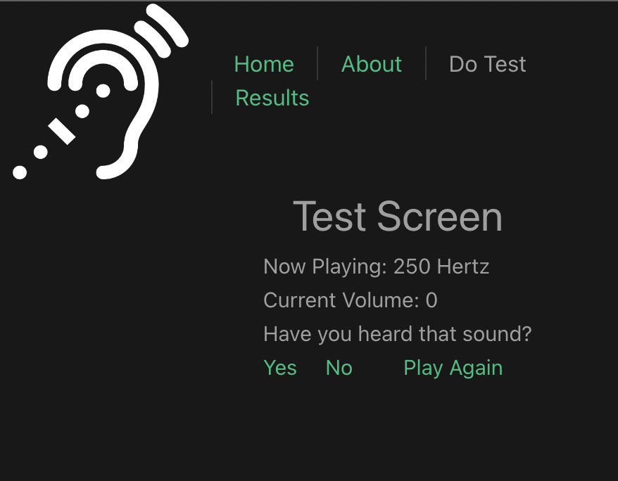

Nach Abschluss des Tests können die Ergebnisse im „Result Bereich“ eingesehen werden.

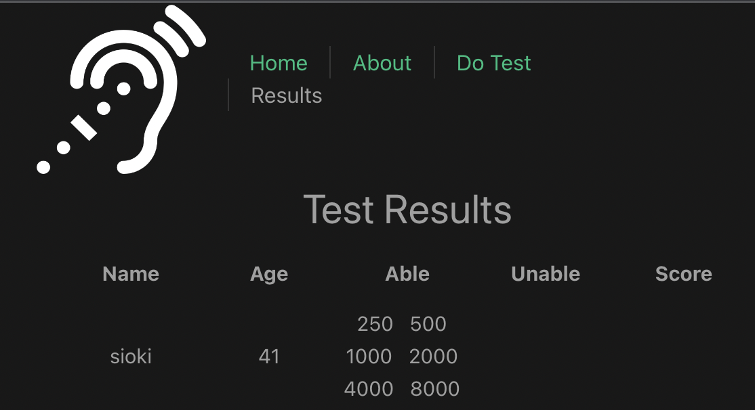

1. **Ergebnisse** 
   1. **Quantitative Analyse**

Der Test wurde mit insgesamt 12 Testpersonen durchgeführt, wobei die Hälfte der Testpersonen unter 50 Jahre alt war und die andere Hälfte über oder gleich 50 Jahre alt.

Die Hypothese konnte weitestgehend bestätigt werden.   
Testpersonen aus der 50 Plus Gruppe konnten in über 90% der Ergebnisse keine Frequenzen über 15000 Hertz wahrnehmen.

Frequenzen ab 19000 Hertz konnten nur von Testpersonen 20 Jahre oder jünger verlässlich wahrgenommen werden.

Es gab individuelle Abweichungen in die positive wie auch negative Richtung.

Approximiert man die Testergebnisse bestätigen sie die aufgestellte Hypothese.

* 1. **Diskussion**

Die Altersschwerhörigkeit ist ein natürlicher Prozess. Im jungen Alter können Menschen akustische Sinnenswahrnehmungen hervorragend verarbeiten, wenn Ohren und das Gehirn (als Verarbeitungsapparat für die Signale aus den Ohren) gesund sind.

Im zunehmenden Alter verschleißen jedoch die Haarzellen in den Ohren und können den Schall nicht mehr so gründlich verarbeiten. Sie nutzen sich ab und ältere Menschen nehmen akustische Reize nicht mehr so deutlich wahr.

Bei einer Altersschwerhörigkeit liegt die Ursache also vor allem im ganz normalen physischen Alterungsprozess, der eben auch unsere Ohren betrifft.

1. **Referenzen**

[1] <https://www.focus.de/gesundheit/videos/toene-die-sie-nicht-hoeren-koennen-sie-glauben-sie-haben-ein-gutes-gehoer-nur-wenige-menschen-koennen-diese-toene-hoeren_id_5159621.html> (Abgerufen am 20.10.2022)

[2] <https://vuejs.org/> (Abgerufen am 19.10.2022)

[3] <https://developer.mozilla.org/en-US/docs/Web/API/Web_Audio_API?retiredLocale=de> (Abgerufen am 24.10.2022)